KKPAR-929 [web] 赞助计划Phase4 -SA/SD

需求
  - prd：[PRD] 贊助計畫 Phase 4
  - figma：Figma
  - jira：KKPAR-929
  - 翻译稿：

异动范围（Dev Scope）
- 管理者介面 - 工具 - 贊助計畫白名單（新增）
  - Tab 名稱：贊助計畫白名單
  - 標題：贊助計畫白名單
  - 說明：此表格所列出的商品將無條件通過贊助，每次上傳皆覆蓋過去檔案，請務必使用範本更新檔案並確認上傳檔案之正確性。
  - 上傳檔案Button：（與既有規格一致）
    - Error Message：
      - 僅限上傳符合範本格式的 CSV 檔案且小於 5 MB
  - Search Bar： Product MID
  - 最後更新日期: it+@kkday.com 於 2025/01/01
  - 表格
    - Porduct_MID（可点击跳转）
    - Product_Name
    - PackagaeID
    - Followers（点击可排序）
    - Vaild_StartDate （点击可排序）
    - Vaild_EndDate （点击可排序）
- 商品審查結果 - 状态更新
  - 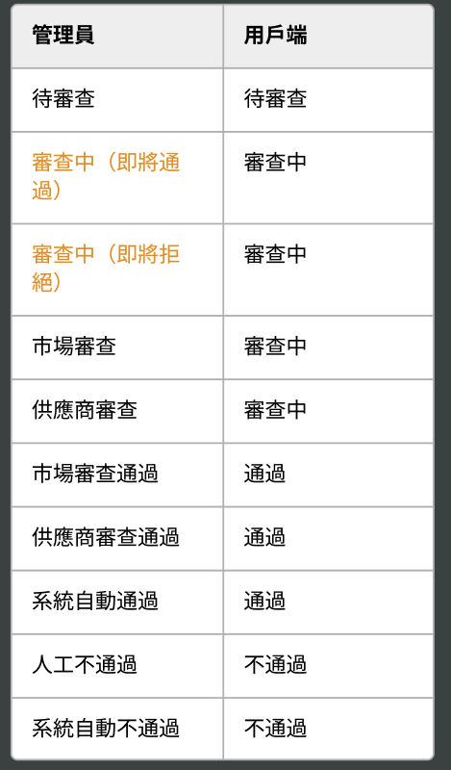
  - 審查中（即將通過）：此欄位非實際後端欄位，採即時判斷顯示，預設判斷商品金額 < 最終贊助金額時（意即會由系統自動通過），顯示此初始狀態
    - 商品申請 120 小時後，則自動根據判斷邏輯切換為「系統自動通過」
    - 允許手動切換狀態為：
      - 市場審查
      - 供應商審查
      - 市場審查通過
      - 供應商審查通過
      - 人工不通過
    - 此狀態 Disable「傳送審查說明」功能
  - 審查中（即將拒絕）：此欄位非實際後端欄位，採即時判斷顯示，預設判斷商品金額 > 標準金額時（意即會由系統自動拒絕），顯示此初始狀態
    - 商品申請 120 小時後，則自動根據判斷邏輯切換為「系統自動不通過」
    - 允許手動切換狀態為：
      - 市場審查
      - 供應商審查
      - 市場審查通過
      - 供應商審查通過
      - 人工不通過
    - 此狀態 Disable「傳送審查說明」功能
- 新增/編輯平台（注册、網站資訊、申请赞助、聯盟網站）： youtube 網址列更新
  - 更新 Youtube 為 Youtube ID
  - i 文案：請至 Youtube 首頁 ⭢ 簡介（顯示更多）⭢ 分享頻道 ⭢ 複製頻道 ID 獲取，並將頻道 ID 貼上。
  - 欄位不可編輯 https://www.youtube.com/channel/
  - 可編輯區塊 Enable ：
    - Place Holder ：UCQYP5GHzgFN3CEisDxVlq_w
  - 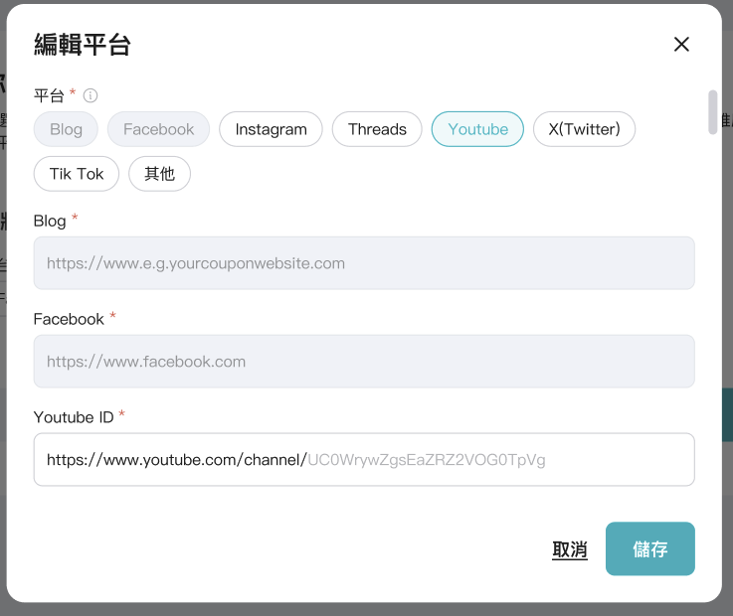
- 贊助計畫申請流程 - Step 3 你的旅遊計畫
  - 點擊新增商品時
    - 檢測網址：
      - 先檢測該網址是否為存在的商品頁網址（原規格）
      - 該商品的 Cateogry Tag ，如果是 CATEGORY_078（飯店商品）時阻擋
        - 跳出 Error Message：「此商品不支援系統申請，請洽市場窗口聯繫。」
    - 驗證 URL 是否正確，正確後彈出 Dialog
      - 標題：即將引導至 KKday 網站選擇商品規格
      - 內文：請直接進入選擇方案區塊並按照日期及選項選擇你想申請的贊助規格，並點選「確認贊助規格」來完成加入贊助商品。
請注意，若離開該產品頁將導致導轉失敗，需再次點擊新增商品以重新開啟選品流程。
      - BTN：取消 / 前往選擇商品規格
    - 點擊確認時，開啟 KKday 主站商品頁
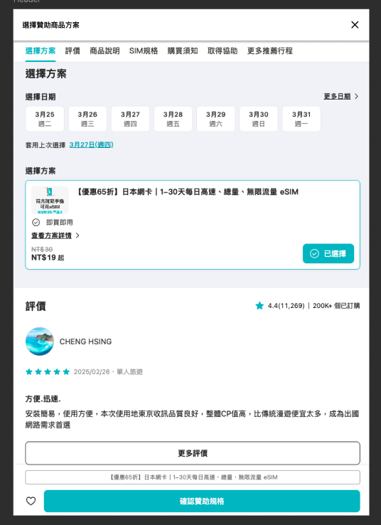
      - 另開 Drawer
      - 所有規格皆與主站完全相同，僅修改方案選擇區塊的按鈕為「確認贊助規格」
      - 點擊「確認贊助規格」時，判斷該 Packagae OID 是否已存在 KKpartners 申請列表中（不可重複申請）
        - 已存在，跳出 Error Message：「已存在的商品方案，請確認既有申請商品清單」
        - 無 -> 關閉分頁，將所有 Prod spec 帶回 KKpartners ，並呈現商品選擇結果
      - 申請方案*
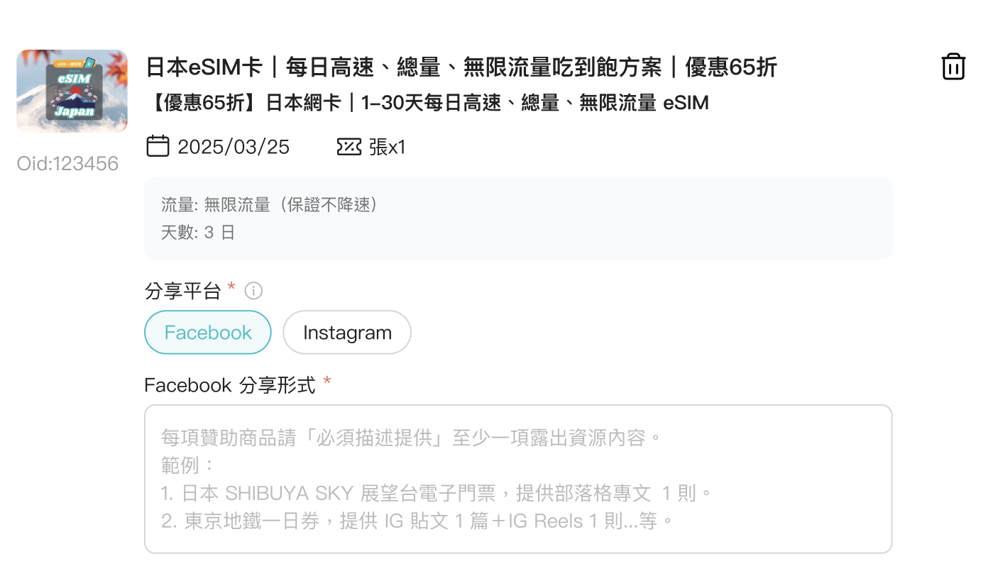
        - Web Team 提供的欄位
          - items[0][skus][2][skuOid]: 97b1351c94743f3d50262da778ac70d8
          - items[0][skus][2][amount]: 1
          - items[0][skus][2][price]: 30900
          - items[0][skus][2][spec][f9eebf69-f1bc-4da7-9e69-910fa08633ca]: 643ab0a8-01a4-4f8d-bbd7-78a64df9aaf1
          - items[0][skus][2][spec][spec-ticket]: adult
          - items[0][skus][3][skuOid]: 639795dcd12c32d0ee27eaa974d37eb8
          - items[0][skus][3][amount]: 1
          - items[0][skus][3][price]: 5000
          - items[0][skus][3][spec][f9eebf69-f1bc-4da7-9e69-910fa08633ca]: 643ab0a8-01a4-4f8d-bbd7-78a64df9aaf1
          - items[0][skus][3][spec][spec-ticket]: infant
          - items[0][amountTotal]: 4
          - items[0][priceTotal]: 89700
        - 商品圖片
        - Prod Name
          - 依原規格：可點擊，點擊後跳到該產品頁
        - Prod Oid
        - Pkg Name
        - 商品使用日
        - spec
          - Spec 1：kkdb_product.item_summary.spec
          - Spec 2：kkdb_product.item_summary.spec
          - Spec 3：kkdb_product.item_summary.spec
        - Time
        - 票種數量：
          - 票種類：
            - 票種數量 (成人)
            - 票種數量 (幼童)
            - 票種數量 (學生)
            - 票種數量 (長者)
            - 票種數量 (兒童)
            - 票種數量 (青少年)
            - 票種數量 (嬰兒)
          - 數量類：['人', '張', '輛', '組', '間', '天', '帳', '盒', '個']
      - 其餘分享平台、分享形式等規格，與原先相同不變
- 會員獎勵 - 申請進度
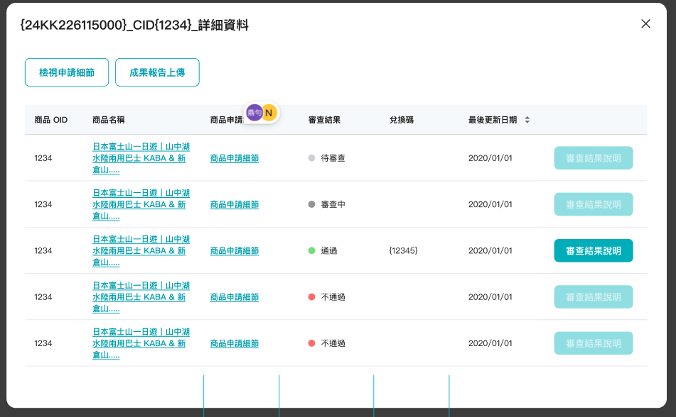
  - 商品 OID：此規格不變
  - 商品名稱：：此規格不變
  - 商品申請細節：Oid 申請細節 -> 商品申請細節
  - 審查結果：此規格不變
  - 新增欄位：兌換碼[ 複製 icon ]
    - 審查結果為「通過」時，且後台有紀錄兌換碼欄位則自動帶入
    - 點擊時跳出文案「已複製」
  - 最後更新日期：此規格不變
管理者介面
- 會員獎勵 - 商品贊助 - 詳細資料
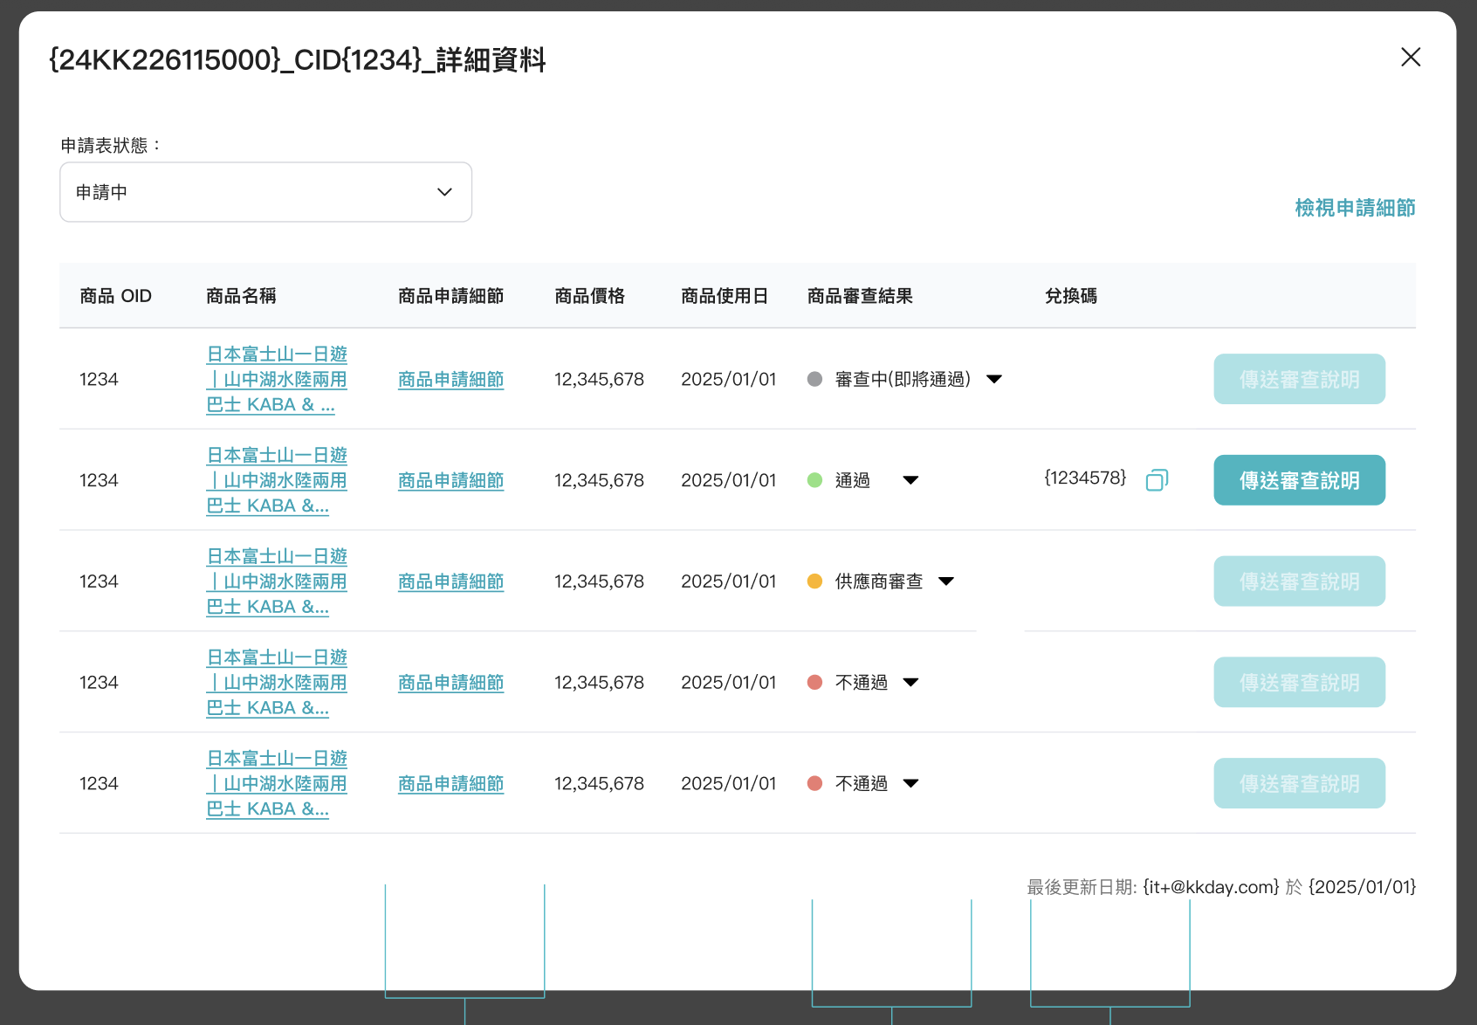
  - 新增：
    - 商品 OID：此規格不變
    - 商品名稱：：此規格不變
    - 商品申請細節：Oid 申請細節 -> 商品申請細節
    - 商品價格：自動帶入該商品的 USD price
    - 商品使用日：自動帶入商品的使用日
    - 審查結果：
      - 審查中（即將通過）
      - 審查中（即將拒絕）
    - 新增欄位：兌換碼[複製icon]
      - 呈現狀態（管理端）：
        - 系統自動產生 - 成功：直接帶入系統自動生成的 Redeem Code
        - 系統自動產生 - 失敗：應由系統自動產生 Redeem Code ，但基於技術原因失敗。 顯示文案：「生成失敗，請洽管理員」
        - 不支援自動生成 Redeem Code 的商品：顯示文案：「此商品無法發行兌換券，請洽商品負責人確認贊助提供方式」
      - 點擊時跳出文案「已複製」

流程（System Flow）

前端设计（Frontend Design）

TimeLine

开发 | sit | stage | 上線
 | 2025/05/15 |  | 2025/05/29

